Uitwerkingen MULO-A meetkunde 1959 Algemeen

Opgave 1
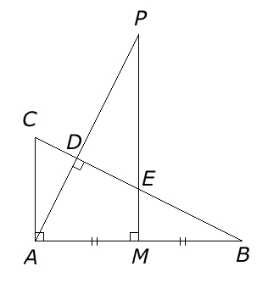
a.
Verder geldt
De driehoeken ABC en MPA hebben dus twee hoeken en een zijde gelijk en zijn dus volgen het congruentiekenmerk zhz congruent.

b. , dus .

c.
dus .
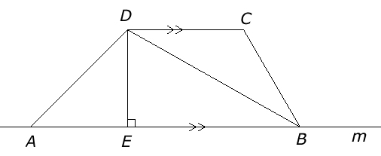
Opgave 2

De constructie kan als volgt verlopen:
1. Teken lijn m en neem daarop het willekeurige
punt E.
2. Richt in E een loodlijn op en pas DE af.
3. Cirkel vanuit D het lijnstuk BD om.
4. Teken .
5. Construeer .
6. Teken door D een lijn evenwijdig aan m. Deze snijdt BC in C.

Opgave 3

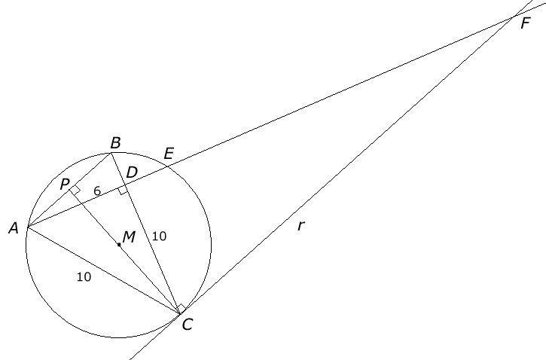

. Omdat (zhz) geldt .

a. In geldt .
b.
Volgens de machtsstelling geldt .
c.
.
In geldt .
- Stel
Volgens de machtsstelling geldt:
.

